作者简介：

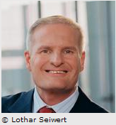
洛萨·苏为德（Lothar Seiwert）是欧洲现代时间和生命管理的著名专家。已经有数百万人从他那里学得如何更好地管理自己的时间，迄今为止，洛萨的书及其制作的日程表已经销售了四百多万册，这一点足以证明他是时间自治的大师，证明了他在管理时间、获取成功和提高生活质量上具有非凡的能力。在2008年，他在商业演讲上取得的诸多成就为他获得了康佳奖（the Conga Award）。

